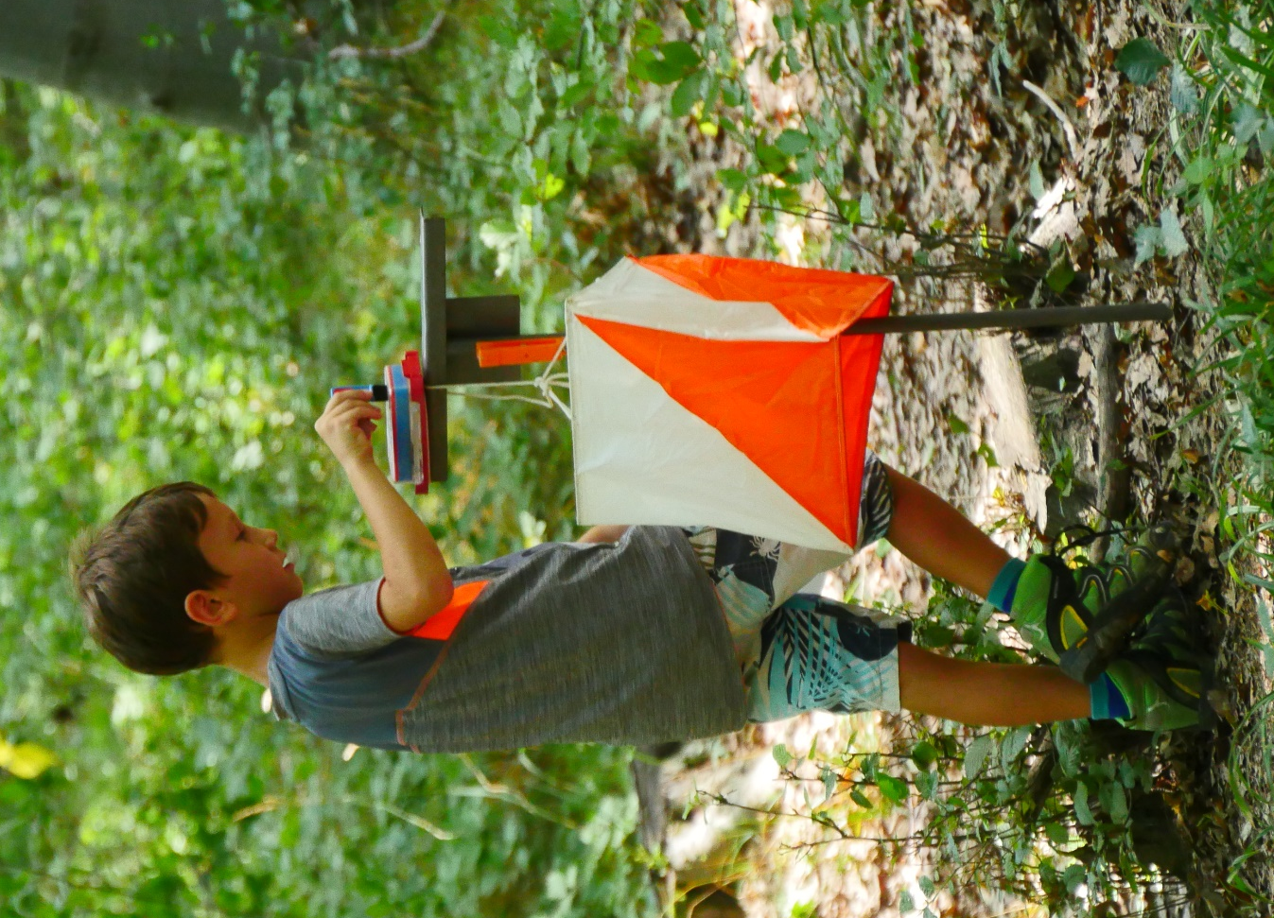

DRŽAVNO ŠOLSKO TEKMOVANJE
V ORIENTACIJSKEM TEKU
4. oktober 2018

DRŽAVNO ŠOLSKO TEKMOVANJE V ORIENTACIJSKEM TEKU

B I L T E N 1

Pri orientacijskem teku štejejo hitrost, iznajdljivost, odločanje o pravi poti, zbranost in izkušnje. Malo kot vedno pripomoreta k dobremu rezultatu tudi sreča in seveda kondicijska pripravljenost. Pa volja in trma. To je zagotovo recept za dobro uvrstitev.

Osnovnošolci se bodo pomerili v treh kategorijah:
kategoriji A, 4. in 5. razred,
kategoriji B, 6. in 7. razred,
kategoriji C, 8. in 9. razred,
dijaki v dveh kategorijah:
kategoriji D, 1.-3. letnik,
kategoriji E, 4. letnik,
invalidi pa v svoji kategoriji F.

Kategorije so usklajene s kategorijami na svetovnem prvenstvu, ki poteka vsako drugo leto. Rezultati in uvrstitve na letošnjem tekmovanju se štejejo za napredovanje na svetovnem, ki bo spomladi 2019.
Tekmovalne proge so dolge od 1,8 km do 4,2 km. Sliši se malo, a gre za zračno razdaljo pri merjenju celotne dolžine. V realnosti je lahko pot precej daljša. Proge so prilagojene starosti in sposobnostim otrok. Vsako leto nekaj otrok išče kontrolne točke dlje kot bi si mislili in želeli, a vsakdo gre s tekmovanja domov bogatejši z izkušnjami in upam, novimi poznanstvi. Ko enkrat spoznaš princip tekmovanja in tehniko orientacijskega teka, je stvar veliko lažja.

Sedmo leto pripravljamo tekmovanje po enakem konceptu. Lani je prišlo več kot 300 mladih. Prijetno nas je presenetilo tudi to, da je sodelovalo kar nekaj novih šol. Pohvala gre mentorjem in spremljevalcem, da so dobro pripravili učence in dijake.
Dejstvo je, da gre tekmovalec sam na progo, za kar potrebuje nekaj poguma in znanja. Tako bodo na tekmovanju vsi tekmovalci zmagovalci, zagotovo pa tisti, ki bodo šli na progo prvič.

Naš namen je, da se ima otrok prijetno in da spozna šport, ki je marsikje drugod način življenja.
Tekmovanje je velik zalogaj, ki ga zagotovo ne bi zmogli brez številnih prostovoljcev. Njim se še posebej zahvaljujem.
Že zdaj pa iščemo šolo, kjer bo potekalo orientacijsko tekmovanje prihodnje leto.

Z lepimi pozdravi,
Aleš Ferenc

DRŽAVNO ŠOLSKO ORIENTACIJSKO TEKMOVANJE - razpis

V organizaciji:
Orientacijske zveze Slovenije, članov različnih orientacijskih klubov in drugih številnih prostovoljcev
Informacije: Aleš Ferenc, Storžiška 20, 4000 Kranj, tel.: 031 801 924, e-pošta: ales.ferenc@oskaselj.si

Datum in kraj tekmovanja: četrtek, 4. oktober 2018, CRNGROB,
Oštarija Silva, Crngrob 13, 4209 Žabnica

Prijave
Rok za prijavo na državno tekmovanje je možen od srede, 19.9.2018 do srede, 26.9.2018. Prijava na tekmovanje in obveščanje o tekmovanju potekajo skladno s pravili ŠŠT.

Kategorije
KATEGORIJA A, učenci in učenke, 4. in 5. razred OŠ, letnik 2008 in 2009 (dolžina proge 1,8 km)
KATEGORIJA B, učenci in učenke, 6. in 7. razred OŠ, letnik 2006 in 2007 (dolžina proge 2,5 km)
KATEGORIJA C, učenci in učenke, 8. in 9. razred OŠ, letnik 2004 in 2005 (dolžina proge 3,2 km)
KATEGORIJA D, dijaki in dijakinje, 1. – 3. letnik SŠ, letnik 2001 - 2003 (dolžina proge 3,7 km);
KATEGORIJA E, dijaki in dijakinje, 4. letnik SŠ, letnik 2000 (dolžina proge 4,2 km);
KATEGORIJA INVALIDI – učenci, učenke, dijaki in dijakinje, letnik 2000 – 2012 (proga 1,8 km). Tekmovanje bo primerno za vse, ki se lahko samostojno gibajo.

Tekmovanje bo potekalo na državni ravni. Kvalifikacije za to tekmovanje niso potrebne. Tehnična zahtevnost prog je prilagojena starosti in sposobnosti otroka.

Parkiranje
AVTOBUSI – parkirajo na parkirišču strelišča Crngrob (1100m – 15 min hoje);
AVTOMOBILI, KOMBIJI – parkirajo na vaškem parkirišču (350m – 5 min hoje).
Usmerili vas bodo redarji ob cesti, ki vodi do Crngroba. Spremljevalci poskrbite za varen prihod na prireditveni prostor.
Tabla z oznako tekmovanja bo na glavni cesti Kranj – Škofja Loka ob smerokazu za Crngrob. Križišče je manj opazno, zato bodite tam bolj pozorni.

Urnik tekmovanja
9.30 – 10.00 Prihod in registracija
10:10 – 10:25 Pozdravni govor in simulacija tekmovanja
10.30 – 12:30 Start tekmovalcev
12:00 – 14:00 Kosilo
14.30 – Prihod zadnjih tekmovalcev v cilj
15:00 – Razglasitev in zaključek

Pravila
- tekmovanje je posamično in ekipno;
- šola lahko prijavi na tekmovanje poljubno število tekmovalcev v vsaki kategoriji;
- za ekipno uvrstitev šole štejejo najboljši trije rezultati v kategorijah A, B in C skupaj. V ekipni razvrstitvi bodo prav tako razporejene šole, ki bodo imeli v posamezni kategoriji samo enega ali dva tekmovalca, ali celo nobenega. Zaradi tega ne bodo izločene iz skupne uvrstitve;
- uvrščeni so vsi tisti tekmovalci, ki najdejo vse kontrolne točke prej kot v 120 minutah;
- posameznik mora kar se da hitro najti vse kontrolne točke od starta do cilja v pravilnem vrstnem redu;
- kontrolne točke so vrisane na karto za orientacijski tek;
- tekmovalec dobi čip in tekmovalno karto na startu;
- proga, razen kontrolnih točk v naravi, ni označena. Tekmovalec jo izbere sam s pomočjo karte in kompasa. To je edini dovoljeni tehnični pripomoček;
- za beleženje prisotnosti na kontrolnih točkah se uporablja elektronski sistem (SportIdent). Tekmovalci, ki imajo svoj čip, naj ga prinesejo s seboj. Ostali tekmovalci bodo dobili čip na uporabo (reverz). Izguba čipa se plača glede na vrednost čipa.

Prvim trem uvrščenim tekmovalcem v vsaki kategoriji bomo podelili medalje.
Prvim trem uvrščenim šolam bomo podelili pokale.

Registracija 9.30 - 10.00
Ob prihodu spremljevalec pri INFORMACIJAH registrira prihod svojih tekmovalcev:
- dobi startno listo - podatke o startu svojih učencev skupaj s startnimi številkami (zapisana na zapestnici);
- prevzame blokce za kosilo v gostišču.

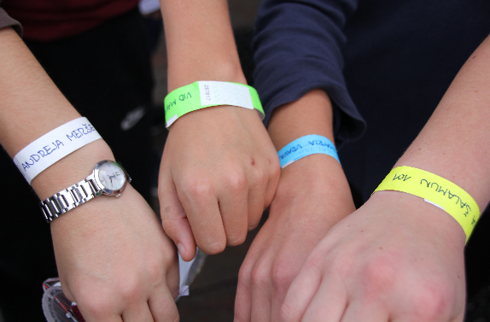

S seboj prinesete seznam tekmovalcev (zaradi hitrejše evidence in morebitnih sprememb imen tekmovalcev).
Kosilo stane 5 EUR (testenine z mesno omako, solata in malinovec).
Izpolnjeno naročilnico (opis storitve: Gostinske storitve v vrednosti, število udeležencev x 5 EUR na osebo ter skupni znesek) pošljete po mailu na Gostinstvo, Gorazd Bučič s.p., Partizanska cesta 43, 4220 Škofja Loka, DŠ:SI99503352.
E-mail: ostarijaprisilvi@gmail.com. Naročilnico je potrebno oddati najkasneje do ponedeljka, 1.10.2018. Možno bo tudi naročilo druge hrane in pijače.

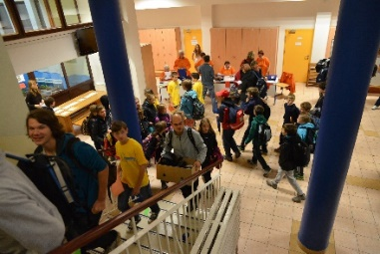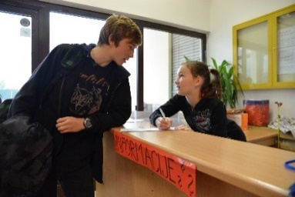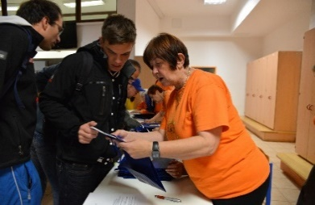
Pozdravni govor in simulacija tekmovanja 10.10 - 10.25
Tekmovalci se bomo zbrali na prostoru pred gostiščem.
Uvodni govor predstavnika Zavoda Planice.
Prikazana bo tudi simulacija tekmovanja:
- kaj tekmovalec naredi na startu;
- kako zabeleži prihod na kontrolni točki;
- kakšen je postopek v cilju.

Prvi start ob 10.30
Pomembno: Startni čas npr. 8, pomeni start ob 10.38, startni čas 75 pa 11.45. Start bo potekal med 10.30 in 12.30. Startni čas ni enak startni številki. Do štirje tekmovalci različnih kategorij imajo enak startni čas.

Od PRIREDITVENEGA PROSTORA (gostišče) do TEKMOVALNEGA PROSTORA (STARTA) je samo 200 m. Pot do tja bo označena s trakom.

Pri INFORMACIJAH in pri STARTU bo STARTNA URA, ki bo tekmovalce pravočasno opozarjala na odhod na start. Naloga spremljevalca je, da tekmovalce na to pravočasno opozori.

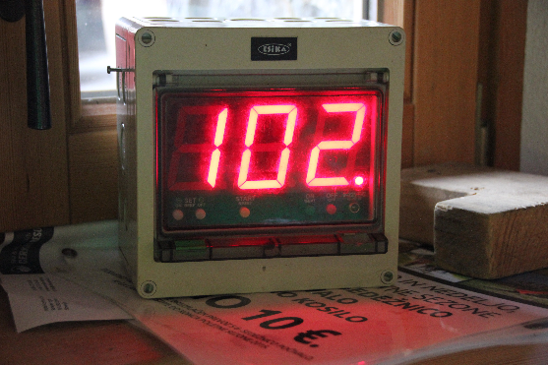

Tekmovalec se na STARTU giba v KORIDORJU z več POLJI. Prehajamo iz enega polja v drugo polje in sledimo navodilom kontrolorjev. V vsakem polju se zadržimo po eno minuto. Naenkrat starta več tekmovalcev, a v različnih kategorijah.

V PRVEM POLJU:
- kontrolor nas pokliče v startni prostor, dobimo elektronski ČIP. (Čip namestimo na prst, zategnemo trakec, da ga ne izgubimo);
- še enkrat kontrolor preveri naše ime in številko čipa.
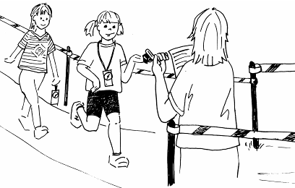
V DRUGEM POLJU, pri naslednjem kontrolorju:
- pri napravi CLEAR izbrišemo vse predhodne podatke (zasliši se pisk po 8 sekundah);
- preverimo čip pri napravi – CHECK (prav tako se zasliši pisk).

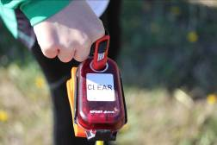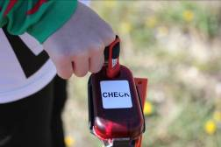

V TRETJEM POLJU, pri tretjemu kontrolorju:
- vzamemo karto z vrisano progo (Karte so razporejene v ŠKATLAH in ob vsaki škatli s kartami je vidna oznaka kategorije. V primeru, da vzamemo napačno karto smo žal diskvalificirani);
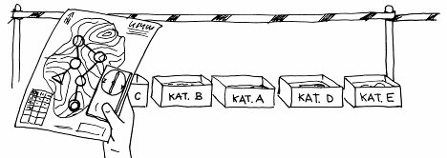

- orientiramo karto in si ogledamo vrisano progo;
- zavežemo čevlje;
- počakamo na start – zadnja STARTNA URA odšteva tudi sekunde. Pri zadnji sekundi pritisnemo čip pri napravi START.
- takoj brez iskanja napredujemo po poti, označeni s trakom toliko časa, da

pridemo do startne kontrolne točke, ki pomeni trikotnik na naši karti.

Le-ta označuje start;

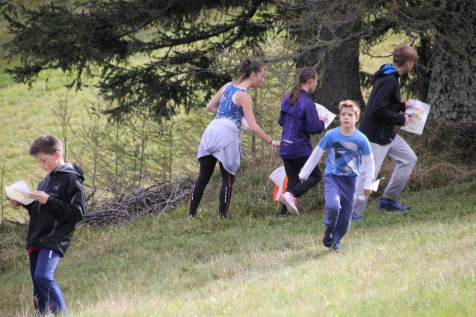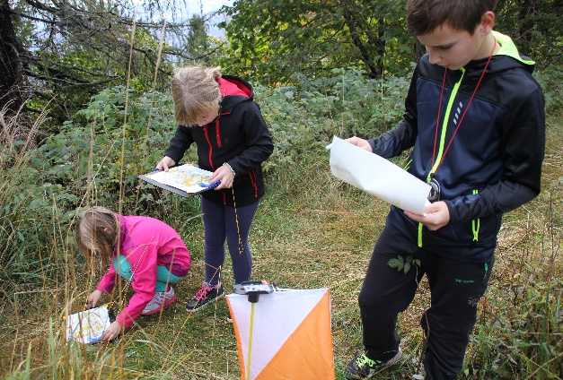
- zamislimo si najboljšo pot do prve kontrolne točke;
- vsakič, ko pogledamo na karto, najprej preverimo, da je orientirana. Zatem si izmerimo in preračunamo razdaljo;
- svojo prehojeno pot preverjamo tako na karti kot na terenu;
- ne sledimo drugim tekmovalcem, saj je zelo verjetno, da ne tekmujejo v naši kategoriji, to pa pomeni, da nimajo enakega zaporedja kontrolnih točk tako kot mi.

Tekmovalna proga:
- je vrisana z vijolično črto;
- start je označen s trikotnikom;
- kontrolna točka na karti je označena s krogom, cilj pa z dvojnim krogom;
- točke so med seboj povezane v zaporedje. Obvezen je tak vrstni red, kot je narisana proga na karti ter opisana v razpredelnici: seznam kontrolnih točk in opis kontrolne točke, kje se točka nahaja: npr. drevo, ograja, pot…
- Samo v kategoriji A (najmlajši, 4. in 5. razred) bo proga označena s trakovi po nekoliko daljši progi. Tekmovalec bo imel tako možnost priti naokoli po označeni progi ali pa si bo izbral krajšo pot samo po karti. S tem želimo spremljevalcem in tekmovalcem odvzeti skrb in pomisleke o tem, kaj če se izgubim.

Na kontrolni točki:
- na prihodu na kontrolno točko se prepričamo, da je točka res naša. Točke so oštevilčene z dvomestnimi števili. Na primer: KT1 – 55, KT2 – 43, KT 3 – 52…
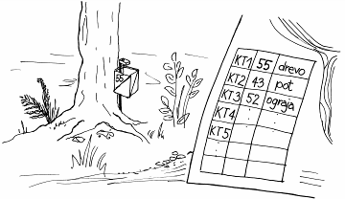

- vstavimo elektronski čip v luknjo na postaji ter počakamo, da zapiska, posveti pa se tudi lučka;
- v primeru, da postaja ne deluje, s ščipalcem kamorkoli na zemljevidu preščipnemo papir in to pokažemo po prihodu v cilj;
- če nismo prepričani ali je čip zabeležil kontrolno točko ali ne, jo lahko ponovno odčitamo s čipom. Pomembno je edino zaporedje kontrolnih točk. (V primeru, da preskočimo eno KT in jo zabeležimo, se vrnemo in poiščemo manjkajočo točko in se ponovno vrnemo na to točko, katero smo že našli in jo spet odčitamo).

V cilju:
- se merjenje časa zaključi z beleženjem zadnje kontrolne točke FINISH. Od tu naprej čas ni več pomemben;

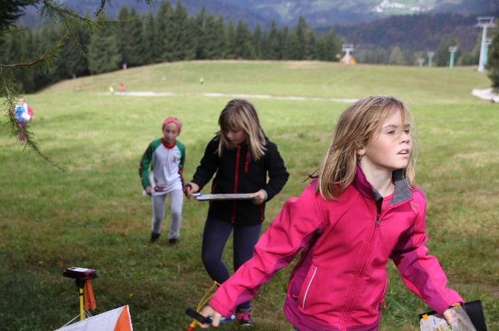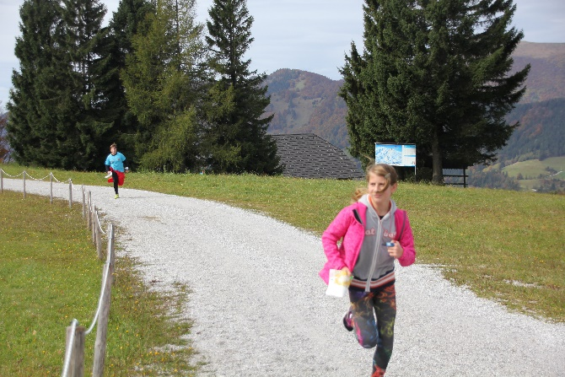

- po koridorju in ob traku se vrnemo v CILJ, to je do ciljne postaje;
- s čipa oddamo vse podatke v računalnik, naprava READ SI CARD, in dobimo listek z rezultatom o prehojeni poti (če tega ne storimo, se kasneje ob ponovni uporabi čipa podatki izgubijo);
- vrnemo čip!
- karto oddamo v vrečko z imenom svoje šole.

Karte dobi spremljevalec po zaključku tekmovanja. Tako zagotovimo enake pogoje za vse tekmovalce, saj se bodo nekateri tekmovalci vračali v cilj še preden se bodo drugi podali na progo.

Točkovanje:
- za ekipo šole štejejo v posamezni kategoriji trije najboljši dosežki učencev ali učenk, dijakinj ali dijakov;
- uvrstitve v posamezni kategoriji dajejo naslednje točke: zadnje mesto 1 točka, predzadnje mesto 2 točki, vsako naslednje mesto eno točko več. Diskvalificirani tekmovalci se ne točkujejo. Če imata dve šoli enako število točk, je višje uvrščena tista, ki ima več boljših uvrstitev po kategorijah;
- uvrščeni so tekmovalci, ki najdejo vse kontrolne točke prej kot v 120 minutah.

Prvouvrščene ekipe v kategorijah C in D se uvrstijo na svetovno tekmovanje, ki bo v času od 29.4.2019 do 5.5.2019 (prvomajske počitnice) potekalo v Estoniji (Otepaa).

Spremljevalec tekmovalce čaka v prireditvenem ali tekmovalnem prostoru. Razdalje med zadnjima dvema kontrolama pred ciljem je običajno do 100m. Ob progi je ta prostor namenjen vsem tistim staršem in drugim, ki bi radi otroke vzpodbujali na tekmovanju ali jih fotografirali. V gozd spremljevalcem ni dovoljeno.

Znova v prireditvenem prostoru:
- spremljanje trenutnih rezultatov do prihoda zadnjih tekmovalcev;
- tekmovalec, ki ni našel vseh točk, ali pa je točke našel v nepravem zaporedju ali pa je prekoračil 120 minut, je diskvalificiran.

Po prihodu v cilj in pred šolo lahko tekmovalec spremlja vzporedni program, ki se bo glede na vreme odvijal zunaj ali v šoli.

V času med 12.00 in 14.00 bo tudi kosilo za vse prijavljene.

V primeru vprašanj ali pritožb se spremljevalec obrne na INFORMACIJE. Pisno pritožbo oddate najkasneje 30 minut po prihodu tekmovalca v cilj.

Razglasitev rezultatov:
- bo potekala po zaključku tekmovanja;
- najboljši trije iz posamezne kategorije prejmejo medalje;
- s pokali bomo nagradili prve tri uvrščene ekipe v kategoriji OŠ in SŠ.

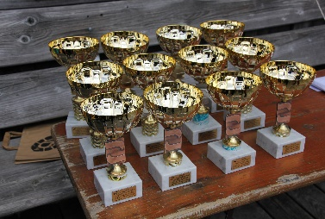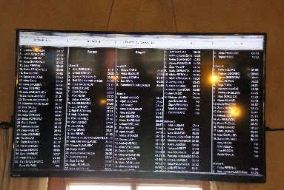

Prepovedi
Prepovedani so kakršnikoli sodobni navigacijski pripomočki.
Prepovedano je odstranjevanje in uničevanje oznak na progi.

Oprema:
- organizator zagotovi za vsakega tekmovalca barvno karto z vrisano progo v plastični mapi (v primeru dežja) in čip. V primeru izgube, se poravna celotna vrednost čipa;
- tekmovalci imajo s seboj svoj kompas in opremo primerno za tek. Vsak tekmovalec mora imeti s seboj tudi copate, vsa rezervna oblačila (tudi spodnje hlače in nogavice), brisačo ter rezervno obutev.
- Vse tiste tekmovalce, ki imajo svoj čip prosimo, da ga prinesejo s seboj.

Tekma se izvede v vsakem vremenu.

Vsak tekmovalec tekmuje na lastno odgovornost!

Vsem učenkam, učencem, dijakinjam, dijakom ter mentorjem želimo, da bi se pri nas prijetno počutili in se seveda udeležili še naslednjih šolskih orientacijskih tekmovanj.

Karto je prispeval Škofjeloški orientacijski klub.
Prostovoljci različnih orientacijskih klubov Slovenije.
Zavod za šport RS Planica.
Orientacijska zveza Slovenije, koordinator Aleš Ferenc.

